12 день в пришкольном лагере «республика весёлых ребят» прошёл под названием «День прославленных земляков», под девизом «Сохраним мы память о людях, что прославили нашу страну». Сегодня 1 отряд отправился в ОСВОД, где ребятам рассказали о правилах безопасного поведения на воде.

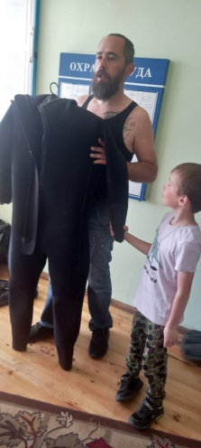 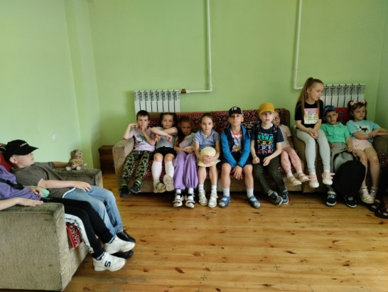 

2 отряд поехал в ЛРЦТЭиК на маршрутную игру «Зелёный патруль».

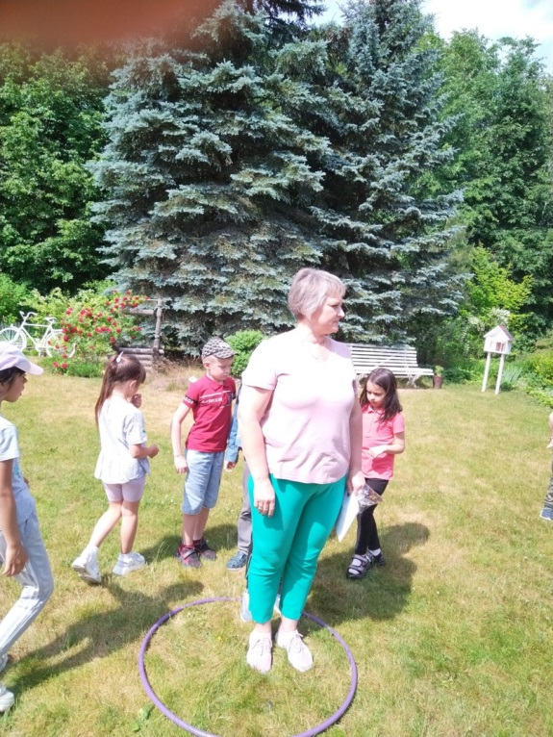 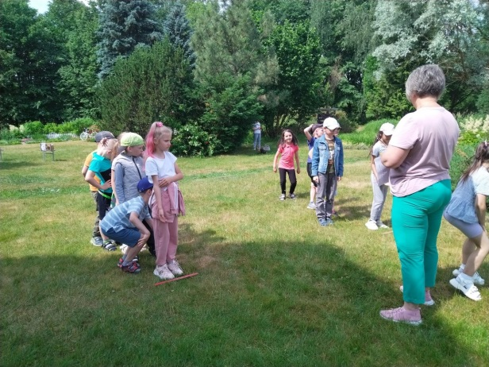

3 отряд посетил в ЛРЦТДиМ этикет – салон «Чай с английской королевой».

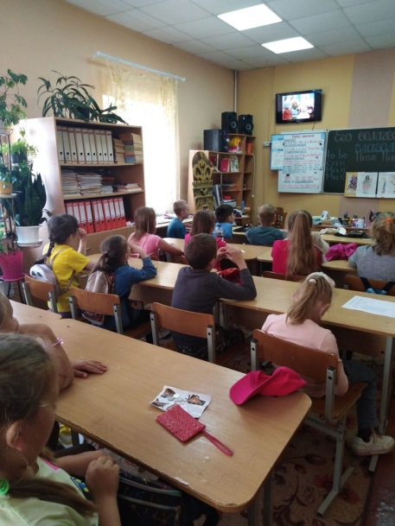 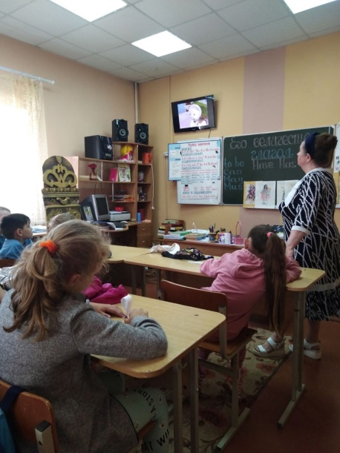

4 и 5 отряды отправились в ДКМЖ «Бригантина».

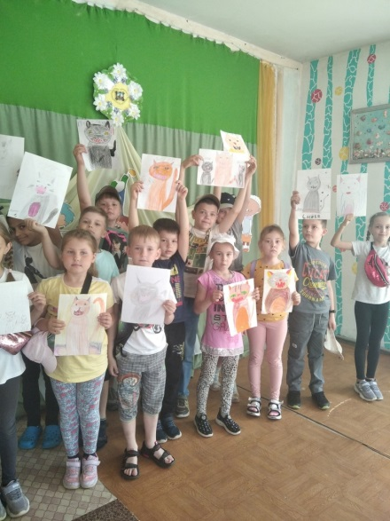 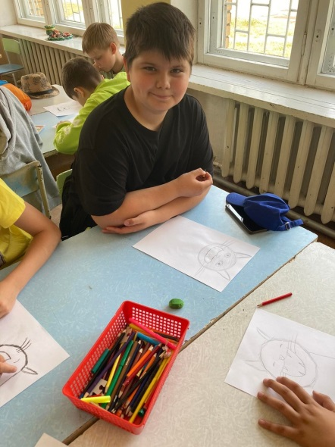 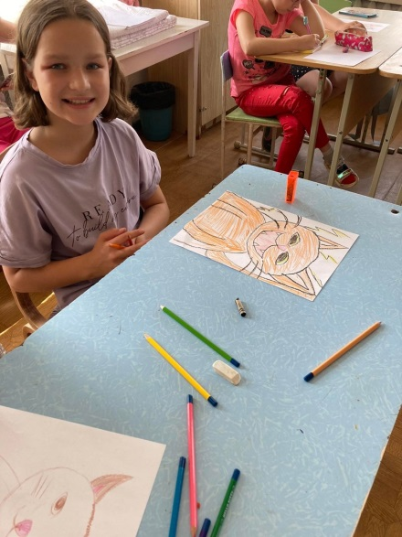

Позже 4 и 5 отряды приняли участие в спортивно-развлекательной игре «Зов джунглей».

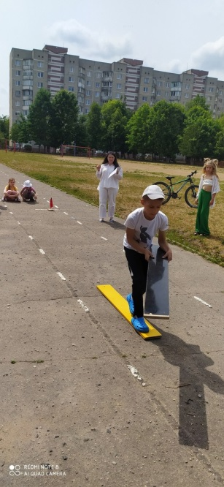 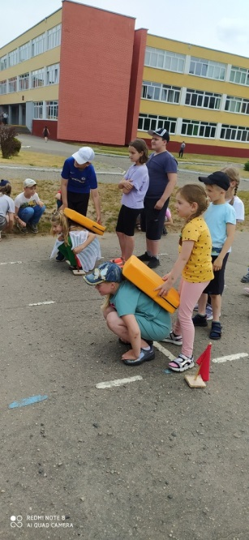 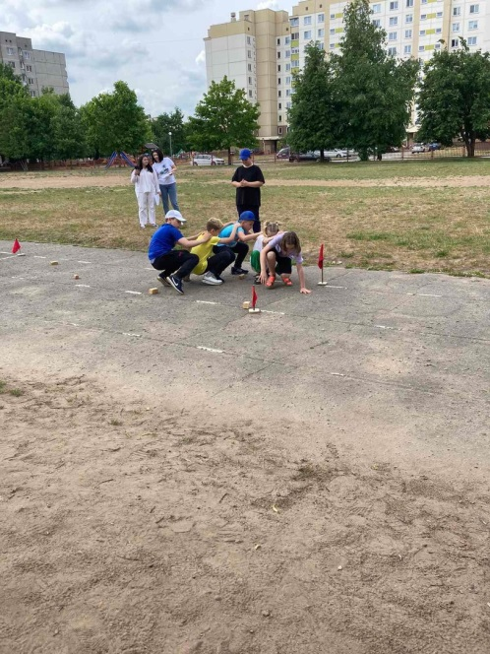

Также во всех отрядах прошли занятия по ПДД, согласно областной акции.

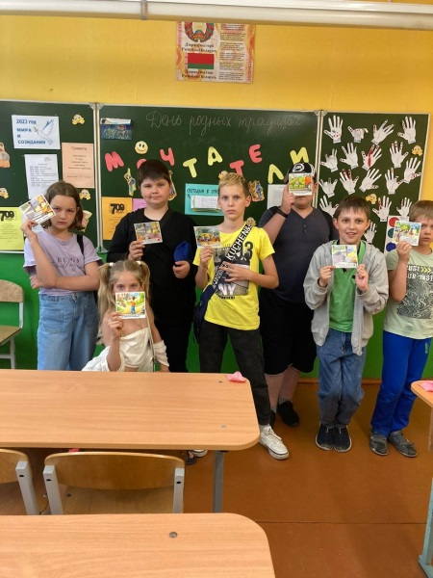 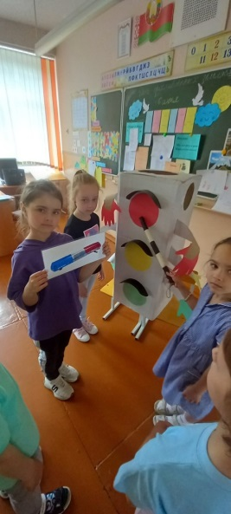 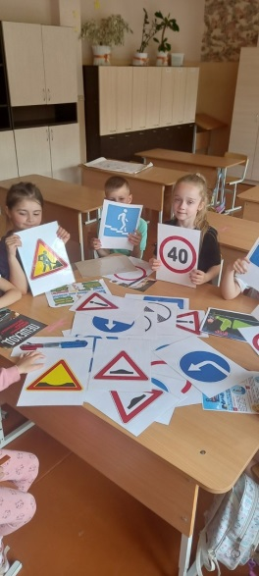

После вкусного обеда 5 отряд отправился в Лидский отдел ремёсел и традиционной культуры «Спадчына» на «Батлейку».

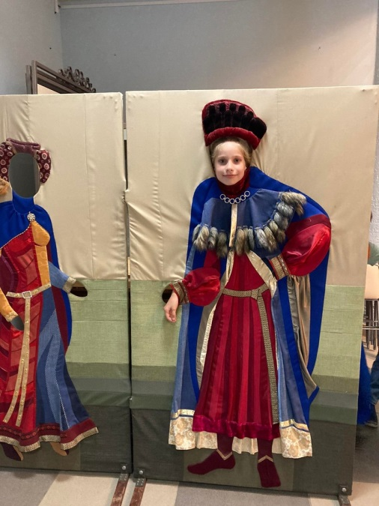 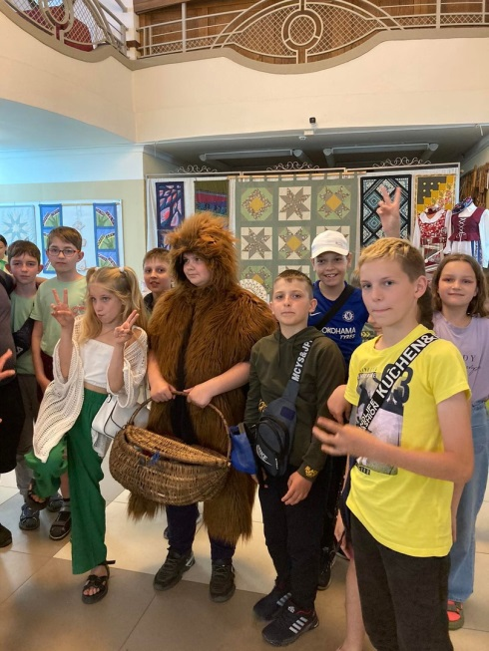

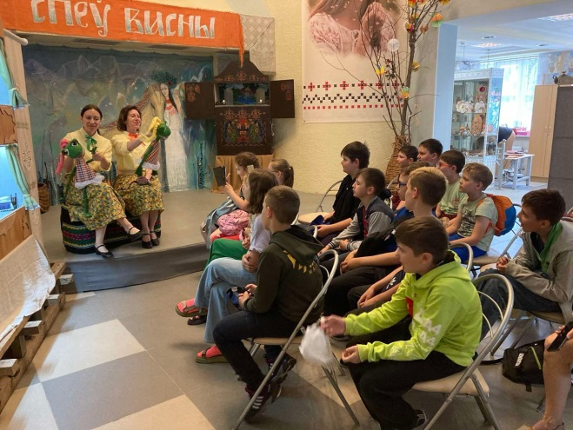

Завершился день играми на свежем воздухе и организованным уходом домой после подведённых итогов.